java RMI主要流程如下图

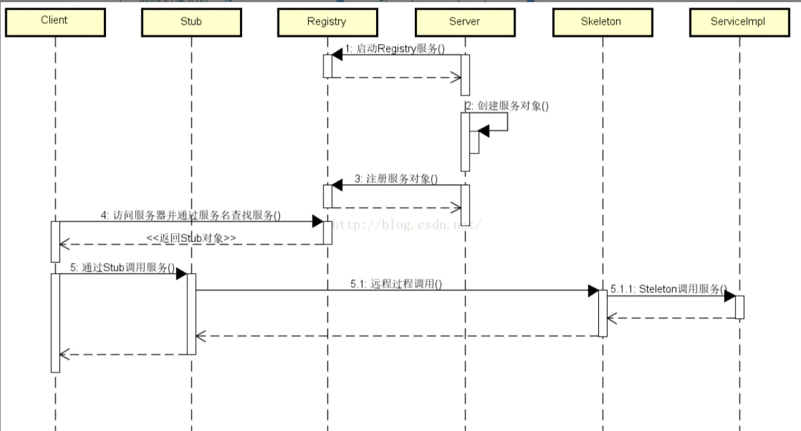

1. Server启动Registry；
2. 创建RemoteObject；
3. 将RemoteObject注册到Registry；
4. Client从Registry获取RemoteObject，返回Stub对象；
5. Client通过Stub对象调用指定方法；
6. Stub通过Socket调用Server的Skeleton；
7. Skeleton调用RemoteObject方法；
8. Skeleton将返回接口通过Socket发送个Stub；